Periodeplan for oktober

Periodens litteratur/språkkasse | Periodens nøkkelord | Periodens sanger/rim og regler
- Geitekillingen som kunne telle til ti  - Malvin og Ella  - Fortellinger fra Forut  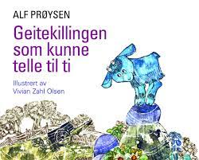  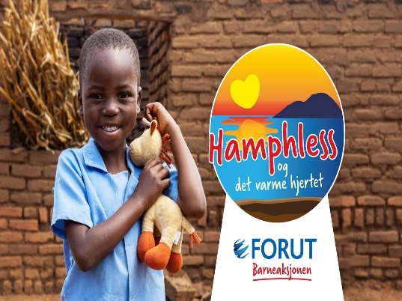 | - Hamphless  - Malawi  - Vennlig  - Bonde  - Maisplante  - Skute  - Ankerfeste  - Vannpytt  - Speilbilde  - Grisebinge  - Harepus  - Supermann – trøye  - Pappeske  - Termos  - Papirdunk  - Papirbil | - Sang om ukedagene  - Sanger fra forut  - Hode, skulder, kne og tå  - Buggi buggi
Periodens kreative aktivitet | Periodens tur/opplevelse | Periodens lek
- Landart  - Håndavtrykk i vinkevindu  - Kreativ aktivitet fra Forut | - Tur med mat  - Tur med frilek  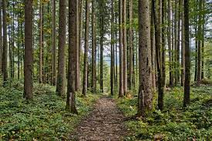 | - Kims lek  - Rødt lys  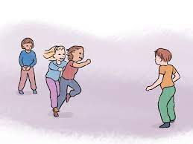
Rammeplanen om mangfold og gjensidig respekt; «Barnehagen skal fremme respekt for menneskeverdet ved å synliggjøre, verdsette og fremme mangfold og gjensidig respekt. Barna skal få oppleve at det finnes mange måter å tenke, handle og leve på»

